โครงการพัฒนาเกษตรกรปราดเปรื่อง (Smart Farmer)
กิจกรรม พัฒนาเกษตรกรรุ่นใหม่ให้เป็น Young Smart Farmer
อำเภอทุ่งหัวช้าง จังหวัดลำพูน

- ชื่อ – สกุล (เกษตรกรรุ่นใหม่ ปี 2563) พร้อมรูปภาพ
ชื่อ นาย | ณัฎฐ์ชพัชร์ | 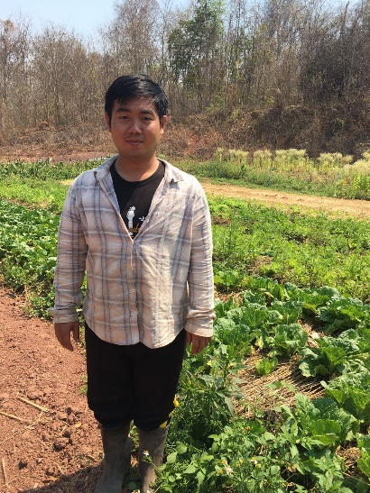
สกุล | มาจันทร์
ชื่อเล่น | ไกด์
อายุ (ปี) | 27
เลขบัตรประชาชน | 1510500053344

- ที่อยู่ เบอร์โทรศัพท์ , E-mail , Facebook , Line ID
บ้านเลขที่ | 300
หมู่ | 3
ตำบล | ทุ่งหัวช้าง
อำเภอ | ทุ่งหัวช้าง
จังหวัด | ลำพูน
เบอร์โทรศัพท์ | 0994499450
E-mail | Guide245999@hotmail.com
Facebook | guide majan
Line ID | Guidethitiwut

- รายได้ทางการเกษตรเฉลี่ยต่อปี (บาท)
200,000

- การรับรองมาตรฐาน
เข้าสู่ระบบรับรอง (ระบุ ) | Organic Farm, Organic Thailand
อยู่ระหว่างการดำเนินการ (ระบุ) | -
ยังไม่เข้าสู่ระบบรับรอง | -
- กิจกรรมส่วนตัวและรายละเอียดการดำเนินกิจกรรม พร้อมรูปภาพประกอบ
กิจกรรมการเกษตร
1. เกษตรผสมผสาน (เกษตรอินทรีย์)
2. เลี้ยงไก่ไข่

รายละเอียดการดำเนินกิจกรรม
- ปลูกผักอินทรีย์หมุนเวียนตามฤดูกาล เช่น สลัด ผักกาด กะหล่ำ พริก ฯลฯ
- สตรอเบอรี่
- เลี้ยงไก่ไข่ และไก่เมือง

รูปภาพประกอบ

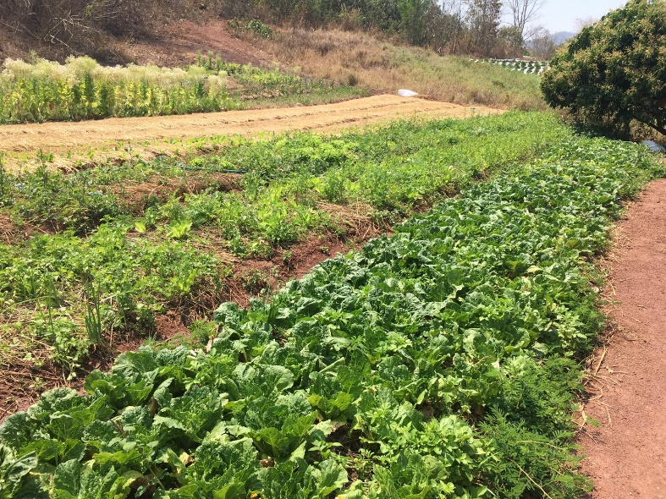

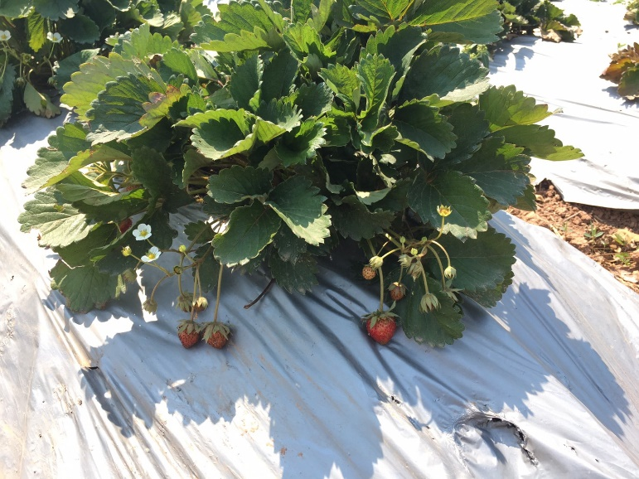

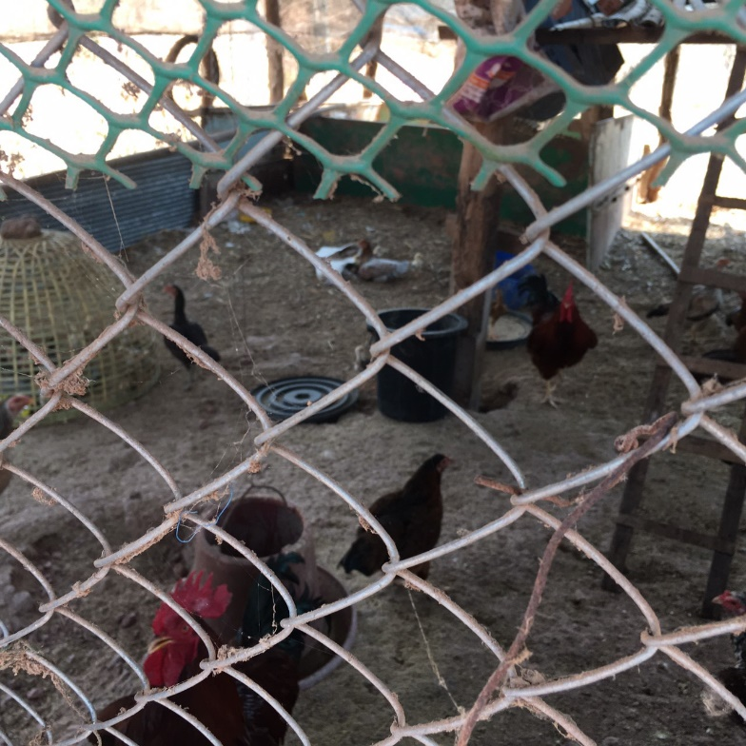

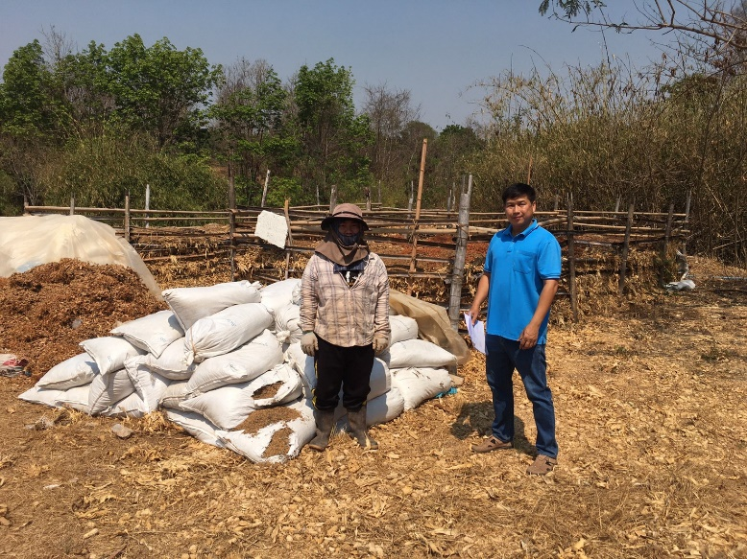

- กิจกรรมร่วมกับเครือข่าย พร้อมรูปภาพประกอบ
กิจกรรมร่วมกับเครือข่ายเกษตรกรรุ่นใหม่
1. อบรม Young smart farmer ของสำนักงานเกษตรจังหวัดลำพูน
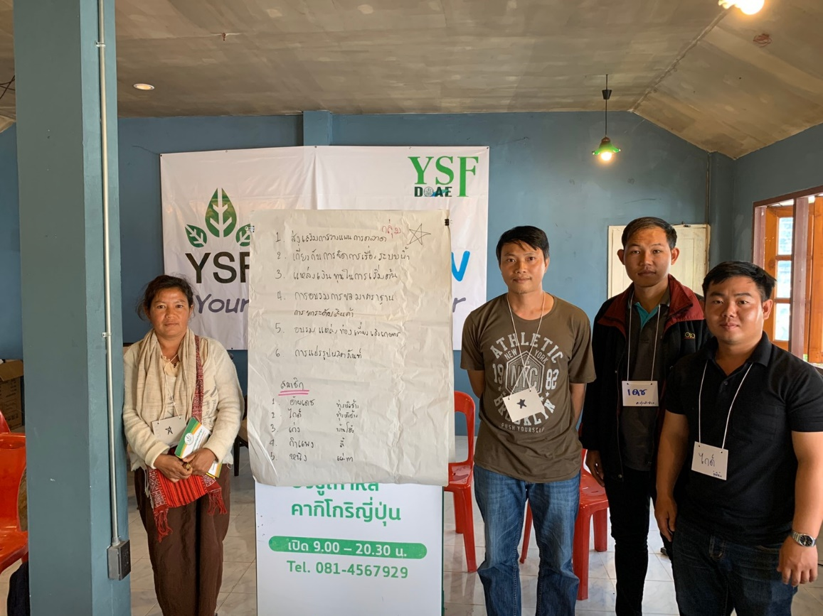
2. ร่วมต้อนรับรัฐมนตรีว่าการกระทรวงเกษตรและสหกรณ์
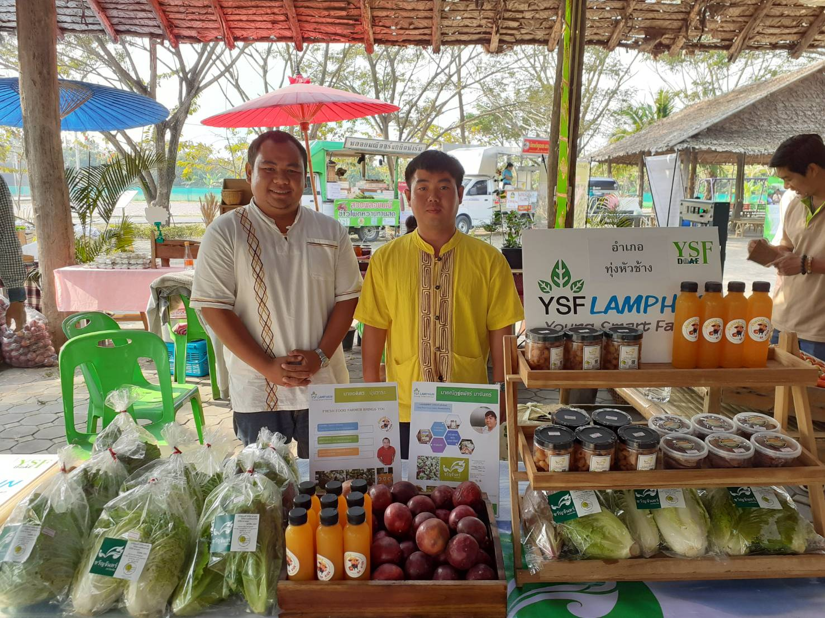
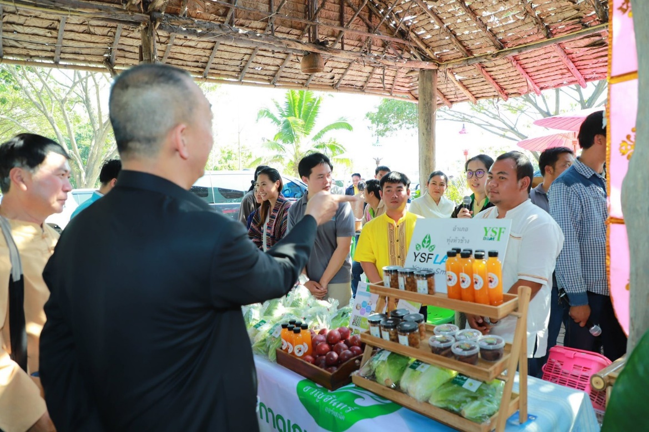
3. ร่วมกิจกรรมแลกเปลี่ยนเรียนรู้ Young Smart Farmer ปี 2563
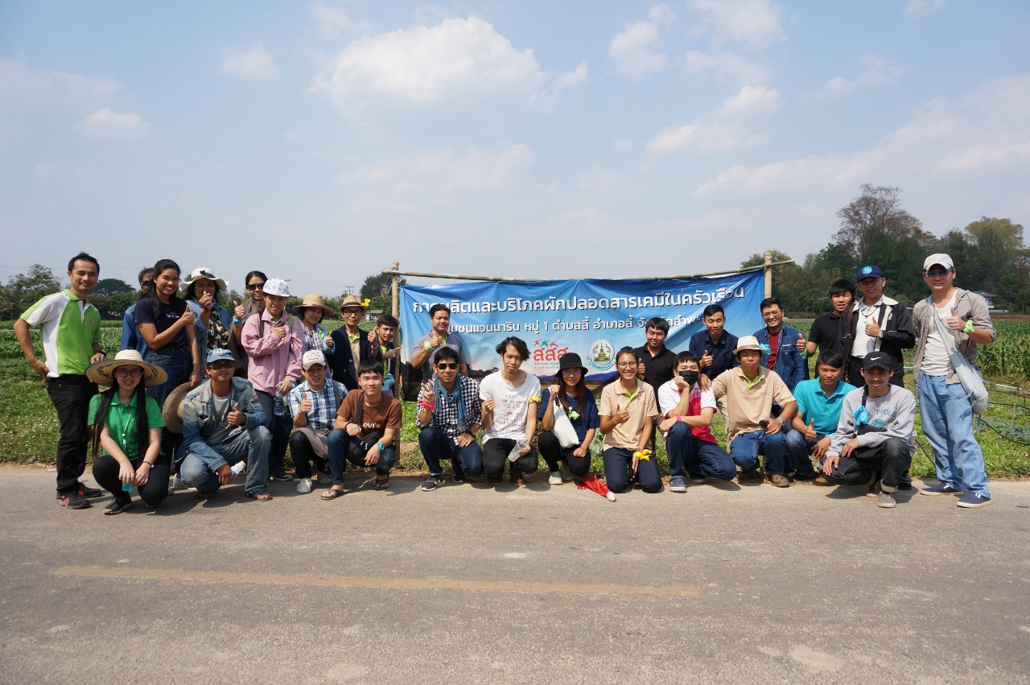

7. การตรวจเยี่ยมการดำเนินงานของเจ้าหน้าที่ส่งเสริมการเกษตรที่รับผิดชอบ
การตรวจเยี่ยมการดำเนินงานของเจ้าหน้าที่ส่งเสริมการเกษตรที่รับผิดชอบ
นาย ปรีชา พรมนา
ชื่อ – สกุล (เจ้าหน้าที่ส่งเสริมการเกษตรที่รับผิดชอบ)
รายละเอียดการตรวจเยี่ยม/การแนะนำ/การติดตามผล
- ตัวเกษตร YSF มีการทำการเกษตรโดยไม่ใช้สารเคมีจนได้ รับรอง Organic Farm
- YSF มีความสนใจและตื่นตัวกับการทำงานของการเป็นเกษตรกร
- มีการแสดงความความคิดเห็นและความร่วมมือเป็นอย่างดี
- YSF สามารถเป็นวิทยากรได้

รูปภาพประกอบ

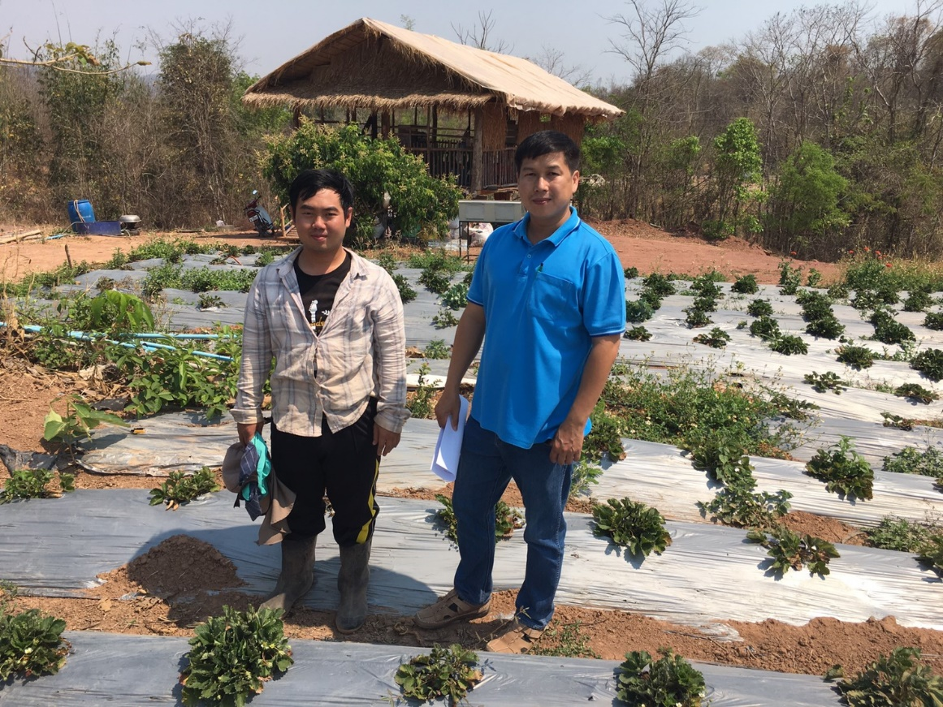

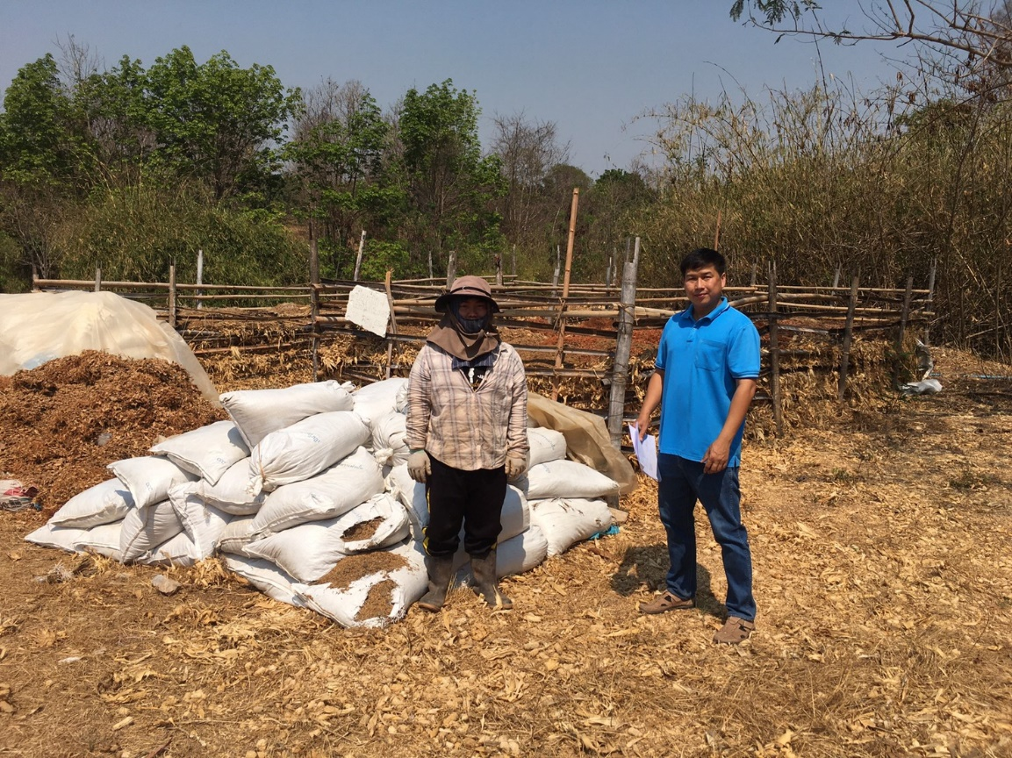

แบบฟอร์มที่ 3
แบบฟอร์มที่ 3

